**智慧管理助生产 跨界联动提效益**

——中国建筑第八工程局有限公司上海分公司上海华信中心项目智慧工地系统建设

朱剑 赵培龙 王文超 杨金龙 陈文杰

**【摘 要】**上海华信中心新建项目位于上海徐汇滨江西岸传媒港，建成后将成为黄浦江南延段的重要商业综合体。通过精心策划，结合行业领先的智慧化建造系统，为施工过程中的安全监控、生产管理、服务管理、精细化管理提供了全新的实施方法。

**【关键词】**智慧建造，物联网，可视化，数据化，安全监控

一、成果背景

（一）社会背景：近年来，随着物联网的发展，并借助智能手机的全面推广，各类智能AI科技成果开始进入人们的生活，在各行各业均大放异彩，不仅大大提高了生活的便利性，更提高了生产效率。

（二）行业背景：如今，建筑施工行业虽可称为“夕阳产业”，但其亦是永不过时的永恒的产业。如何让建筑施工行业与时俱进，在保证生产安全的前提下达到效益最大化是一代代人的目标。在这个迅猛发展的物联网与智能AI的信息时代，把建筑施工管理与物联网结合，进行跨界合作，使建筑行业由“人员密集型产业”转变为“技术密集型产业”，将是建筑施工行业下一个新的发展方向。

（三）工程简介：上海华信中心项目位于徐汇区西岸传媒港，东至云瑶路，西至规划十一路，南至规划黄石路，北至规划九路。地上由1栋23层约120米高的塔楼和1栋4层约24米高的裙楼组成，其中塔楼采用“钢筋混凝土核心筒+组合楼板钢框架结构”体系。地下为一个整体的3层地下室，总建筑面积59566m2。

二、选题理由

智慧工地建设理念由郭冬建先生在《2015中国建设行业年度峰会》发表的主题演讲中进行诠释。本项目将传统的建筑施工产业与新兴的互联网信息技术“智慧建造”相结合，顺应了时代发展的需求，减轻了“人”在项目管理中的工作量及难度，倡导“机”的智能联动及“人”的全局统筹作用，故而能更大程度地发挥人才资源的作用。主要体现在以下几个方面：

（一）本工程场地面积近14万平方米，物料堆放场地与现场加工场地多且分散，其日常管理大大加重了管理人员的工作量。。

（二）本工程涉及到的管理人员和劳务人员较多，施工高峰期人员达到200余人，仅靠管理人员对人员的管理难度大。

（三）本工程位于西岸传媒港N地块，西临G地块，东临O地块，北临L地块，场地周边环境复杂，各地块均处于施工阶段，塔吊分布多。为防止塔吊运行时发生碰撞，须进行科学直观的管理。

三、实施时间

|  |  |
| --- | --- |
| 实施时间 | 2018年3月~2018年10月 |
| 分阶段实施时间表 | |
| 部署策划 | 2018年3月~2018年4月 |
| 部署时间 | 2018年5月~2018年6月 |
| 实际应用 | 2018年6月~2018年10月 |
| 取得成效 | 2018年6月~2018年10月 |

四、管理重点与难点

1、管理重点

本工程项目管理的重点是将智能高科技技术植入到建筑、机械、人员穿戴设施、场地进出关口等各类物体中，并且普遍互联形成“物联网”，再与“互联网”整合在一起，实现工程管理人员与工程施工现场的整合，以改进工程各干系组织和岗位人员相互交互的方式，提高交互的明确性、效率、灵活性和响应速度。

2、管理难点

（1）项目场地内的物料堆放场地有钢筋堆放处，钢结构堆放处，砌块堆放处等，现场加工场有钢筋加工场，钢结构加工场，铝模拼装场地等，场地多分布不集中。每日的材料物资数据量大，传统管理方法将大大增加管理人员的工作量，且难以根据数据分析出施工过程中的物资变化情况进行精细化管理。

（2）根据绿色施工的要求对现场的环境监测数据有温度、湿度、PM2.5、PM10、风力、风向、噪音等，数据项多且数据量大，管理难度大。

（3）本工程作业高峰期时施工人员流量大，且上下班进出场地时间相对集中，传统式一人一卡门禁过闸的方式人均所需时间长，排队进出造成施工人员时间的浪费。

（4）本项目有3台STT293塔吊同时进行吊装作业，且邻近的三个地块也正处于施工阶段，对塔吊的管理与监控难度大，群塔作业的安全隐患大。

五、管理策划及创新

1、管理策划

（1）项目部层面成立管理策划小组，做好前期策划及过程管理工作。

（2）围绕人材机管理，集思广益，针对可应用智慧建造的部分进行策划创新，将智慧建造体系与现场各方面进行结合联动。

（3）根据提出的创新项目，预估每个应用项目的效益与投入之比，最终筛选比值较大，易于应用实施的项目。

2、创新点

（1）数据与设备联动

将场地内的机械与云端数据进行互联，免去传统管理模式中单一的“人”的操作，例如：当PM2.5超过设定预警值，系统自动判断并打开喷淋系统，以免管理人员因疏忽或客观原因未及时打开喷淋系统导致PM2.5超标。

（2）可视化管理

人的判断会由于主观与客观的原因产生失误，但生产作业的失误将导致无法挽回的损失。本项目通过将需要人判断的环节进行可视化显示，并通过具体数据反馈，直观清晰，大大减少“人”的失误的几率。

（3）数据实时云端同步

实时通过网络将现场监测数据，管理数据及监控视讯上传云端，使管理人员无论身处何处，均可通过PC端及手机端对现场关键数据进行实时管理操作。

（4）引入新兴技术

通过引入新兴的高科技技术并结合已初步成熟的BIM技术，将二维的图纸内容转化为三维的实体或虚拟现实内容，使被交底人员能够对建筑及周边环境直观的了解和真实的感受。在实际施工中，采用三维的方式来展示建筑复杂的结构部位可使施工人员能够正确理解设计的意图，保证施工，指导施工。

（5）机器人应用

通过引进智能机器人，帮助管理人员进行部分工作，并集多项功能与一体，方便施工人员操作，大大提高现场作业效率。

（6）新型文娱设备

通过新颖有趣的文化传播媒介，传播企业文化，发布党建信息，提倡劳逸结合，丰富施工人员的业余生活，体现企业的人文关怀。

六、管理措施

1、现场LED大屏

通过LED承载智慧工地及其它信息内容显示，让信息展示更加透明化。一个大屏即可掌控工地现场实时运行情况。标准大屏包括12个版块，项目总况、全景监控、进度管理、质量管理、安全管理、物料管理、劳务管理、绿色施工、设备监控、工程资料以及智慧党建。

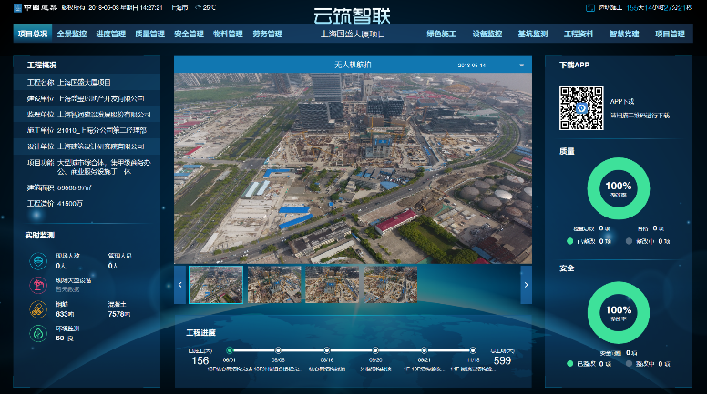 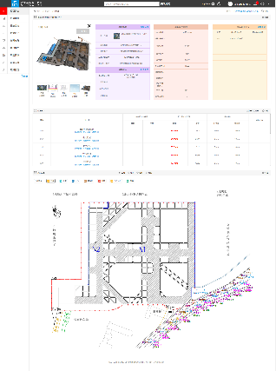

图1 现场LED大屏 图2 基坑数据监控

2、基坑数据监控

确保基坑工程能有利、有序进行，做到科学化施工，通过系统自动监测围护结构顶部水平位移、深层水平位移、立柱顶水平位移、静力水准、水位、锚索应力等现象。

3、智慧党建

党建信息包括智慧党建、党建活动、微党校、党员考核、党员发展、先进模范、党费管理和党员管理八个版块。用于项目党支部党员管理，党员生日提醒，党费缴纳提醒以及党员学习情况跟踪。

4、环境监测及联动喷淋系统

对工地现场的温度、湿度、PM2.5、PM10、风力、风向、噪音等环境信息进行实时监测并将数据传输至云平台存储分析，通过电脑、手机的APP行实时查看，现场可设LED屏幕进行数据显示；该系统还可实现与围墙喷淋等设备控制联动，当PM2.5超过设定的预警值时，自动启动喷淋降尘系统，能够有效的降低粉尘浓度，改善施工现场环境。

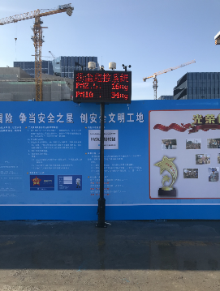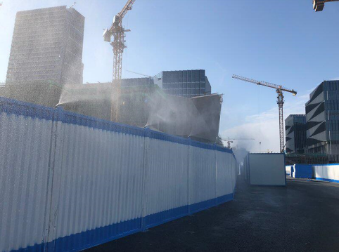 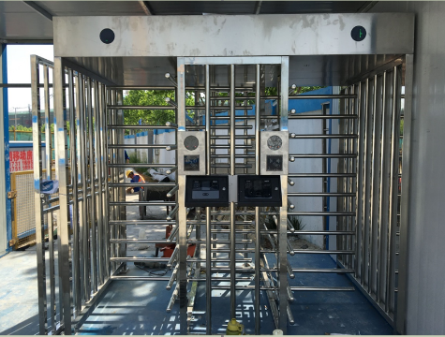

图3 环境监测及联动喷淋系统 图4 人脸识别系统

5、人脸识别系统

可实现劳务实名制考勤的唯一性，在进场时可实现0.1秒识别开闸进场，大大减少施工人员在上下班时进出工地排队所花费的时间。

6、塔吊防碰撞及吊钩可视化系统

塔吊限位防碰撞及吊钩可视化系统是全新智能化塔式起重机安全监测预警系统，它能够全方位保证塔机的安全运行，包括塔机区域安全防护、塔机防碰撞、塔机超载、塔机防倾翻、吊钩可视化等功能，也能够提供塔机安全状态的实时预警，并进行制动控制，是现代建筑重型机械群的一种安全防护设备。塔吊吊钩可视化系统通过安装在塔吊大臂上的摄像机可让塔吊司机在驾驶室清晰的了解吊钩周围的环境，本系统还可在PC端和移动端上远程查看塔吊的运行状态和历史记录。

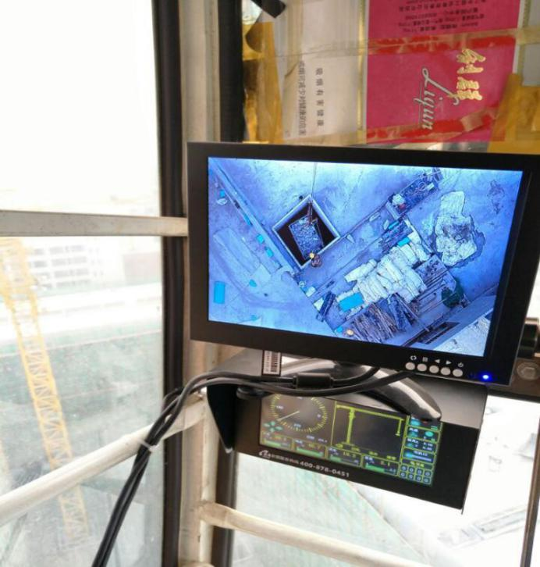 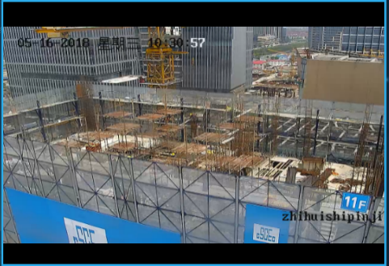

图5 塔吊防碰撞及吊钩可视化系统 图6 远程视频监控系统

7、远程视频监控系统

在工地场区实现整体视频监控；实现从公司远程监控施工现场情况及施工进度；在智能手机上安装手机APP管理软件，使管理员随时随地使用本系统的功能；在服务器终端上安装主控软件，在本地也可以实时观看视屏监控的数据。做到了传输距离无界限，监控方便；监控画面切换简便快捷；图像影像存取简便容易；一个设备取代了传统的画面分割处理器、控制器和录像机三大件，大大降低了综合成本；本系统还具有WEB SERVER功能，使管理层身处异地也能随时掌握施工现场的生产状况，方便管理。

8、施工电梯安全监控系统

通过加装人脸识别认证监控做到保证每一次操作是规范合规和特定人员操作，对相应重量感应等有利于监控超载出现悲剧事件发生。

实时监控施工电梯运行中的载重量、冲顶蹲底、前后门及天窗的开关状态、运行速度、吊笼人数统计提醒预警；实现远程PC及手机实时、历史数据查询及司机信息查看，为施工电梯运行安全提供保障。

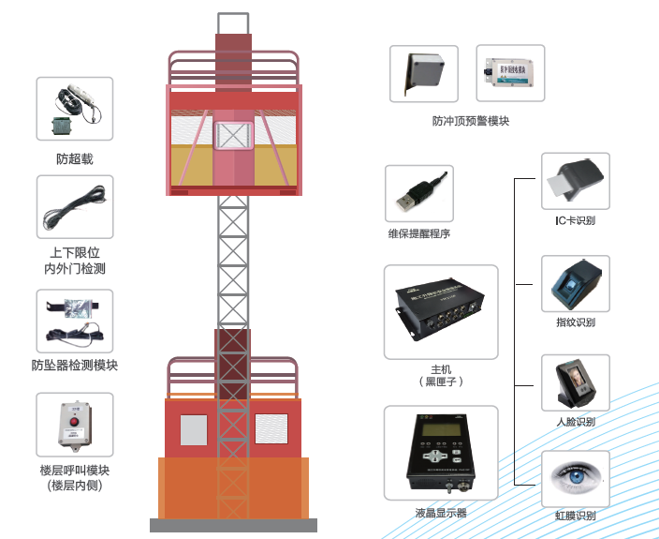

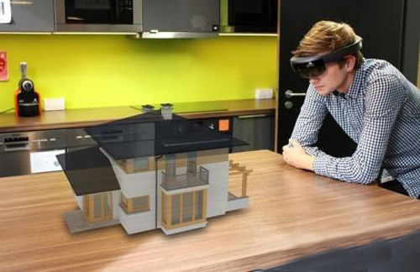

图7 施工电梯安全监控系统 图8 MR+机电样板

9、MR+机电安装施工

MR（简称混合现实），既包括增强现实和增强虚拟，指的是合并现实和虚拟世界而产生的新的可视化环境。在新的可视化环境里物理和数字对象共存，并实时互动。MR是在VR和AR基础上发展的混合技术，MR通过特制眼镜可以实现虚拟和现实的无缝连接，就像在虚拟和现实间自由穿梭。

与机电BIM深化不同，将其与机电安装施工相结合时，施工人员可清晰直观地在已完成的建筑结构实体中预览机电安装的管道排布情况，避免了由于图纸交底不到位导致的错误施工。

10、卸料平台监测报警系统

卸料平台钢丝绳上安装应力传感器，通过钢丝绳受到的拉力计算出平台的载重等数据显示在显示屏上，使管理员对载重量一目了然。在卸料平台过载时提供提示，显示过载信息，指导管理员进行分析决策。

卸料平台超载以后会发生报警，本系统在卸料平台的钢丝绳上设有应力传感器、集中控制器和声光报警器。应力传感器监测卸料平台在载重时钢丝绳所收到的拉力，并把数据传给集中控制器。集中控制器内设有主控电路板，主控电路板上设有PLC控制器，PLC控制器输入端与模数转换器和应力传感器进行数据连接，输出端与声光报警器数据连接。集中控制器上设有BCD数字调节器和LED液晶显示板。在LED或液晶显示屏上显示报警数据，便于管理员观察及统计。

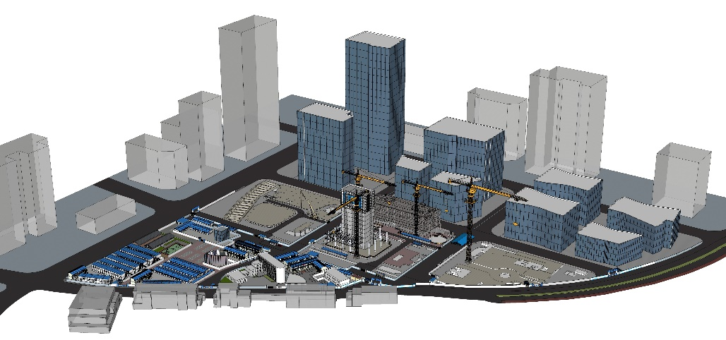

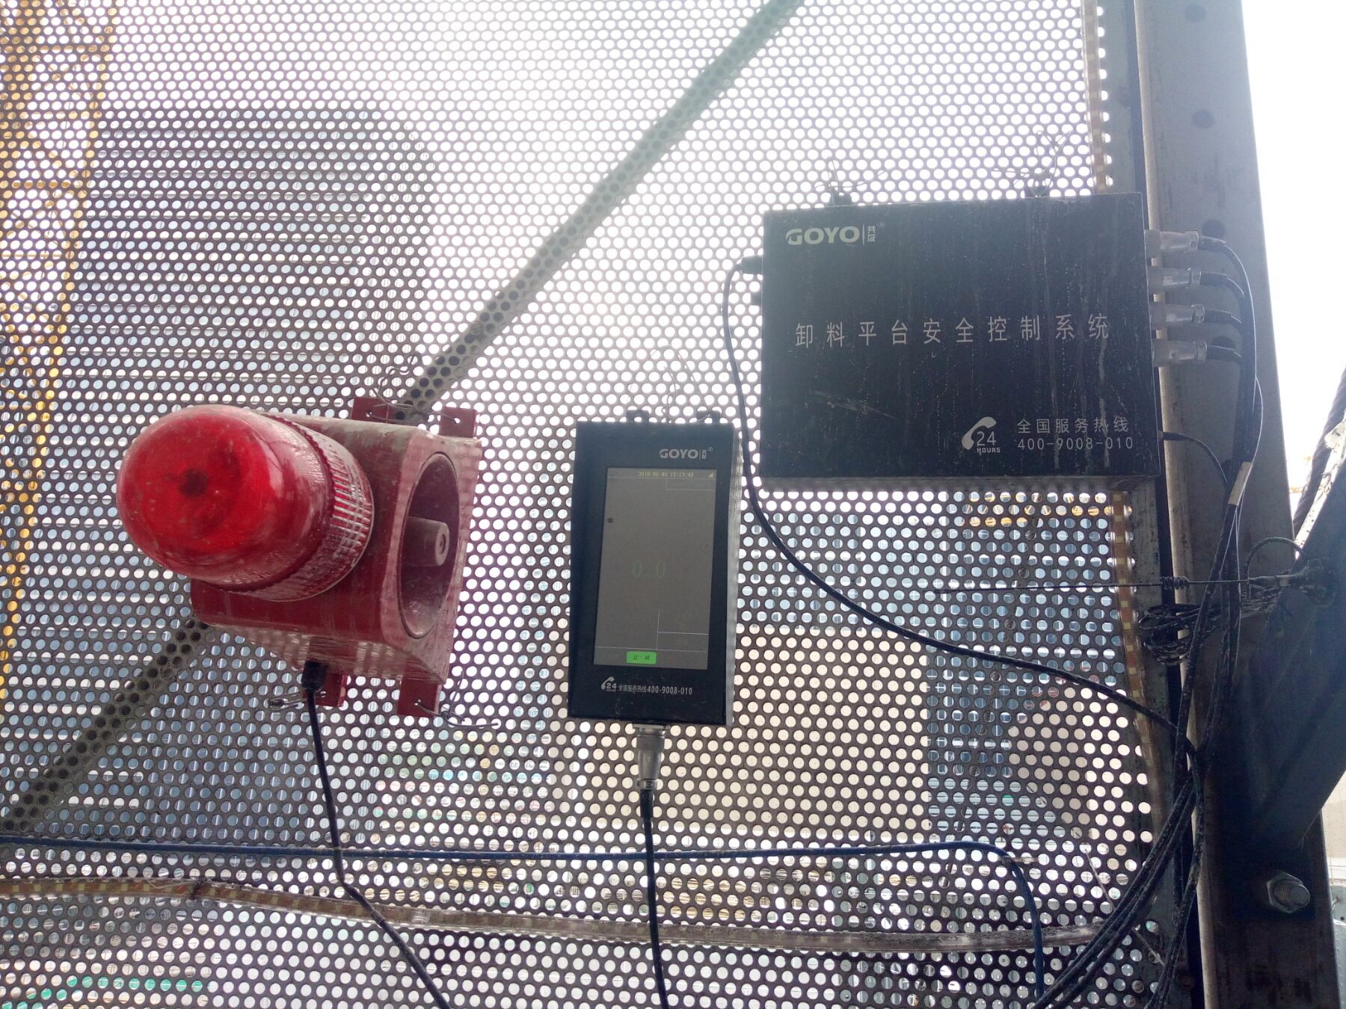

图9 卸料平台监测报警系统 图10 3D扫描及打印技术展示

11、3D扫描及打印技术展示

3D打印技术，可以快速扫描建筑物，对建筑物的实际位置进行虚拟分析。并将扫描数据作为基础与BIM模型结合进行对比分析。3D打印可直接根据计算机图形数据，通过增材制造的方法生成各种形状的产品。在实际施工中，采用3D打印模型来展示建筑复杂的结构部位可使施工人员能够正确理解设计的意图，保证施工，指导施工。

12、测量机器人

测量机器人又称自动全站仪，是一种集自动目标识别、自动照准、自动测角与测距、自动目标跟踪、自动记录于一体的测量平台。技术组成包括坐标系统、操纵器、换能器、计算机和控制器、闭路控制传感器、决定制作、目标捕获和集成传感器等八大部分。

13、场区智能广播系统

智能无线广播系统是一套实现一无线发射的方式来传输广播的系统，设置好定时播放后，无需值守，自动播放，具有无需立杆架线，覆盖范围广，无限扩容，安装维护方便，投资省，音质优美清晰等特点。可与现场管理相结合，在施工现场、生活区播放劳动、质量等竞赛文件、表扬先进和进行安全知识广播，下班后可播放歌曲、新闻，为现场人员放松心情、舒缓压力。

14、养护室监控系统

混凝土标准养护室是一种具备特定温度和湿度，用于存放混凝土试块的房间，对混凝土试件、水泥试体进行恒温恒湿的智能控制。该系统采用智能温湿度采集器，对被检测对象的温度、湿度进行实时监测，并将监测数据传至云服务器。云服务器将数据进行计算、汇总、分析、并对数据展示和发布。实现远程查看及预警。

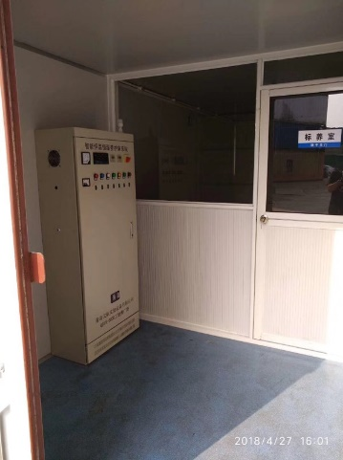 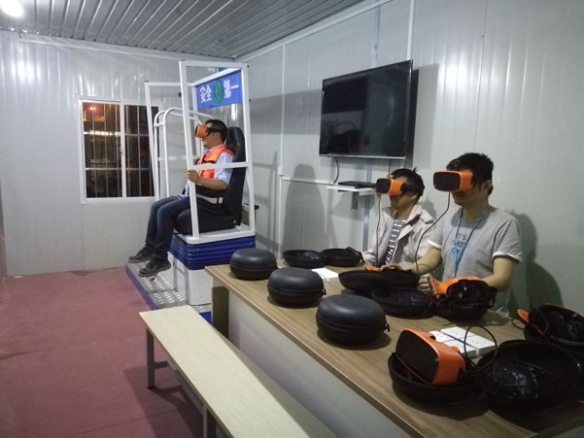

图11 养护室监控系统 图12 VR安全体验

15、VR安全体验

BIM+VR安全体验管理系统，通过VR设备结合BIM创建的施工现场模型对高处坠落、火灾、机械伤害、物体打击等安全教育项目的虚拟化、沉浸式体验，达到施工安全教育目的。

BIM+VR安全体验管理系统把建筑工地的实景转换到虚拟场景中，可以直接体验如电击伤害、高空坠落、洞口坠落、脚手架倾斜等安全事故发生的原因及过程以达到安全教育的目的；也可以对施工过程中各构件定位、排布、做法、标准、属性等信息进行直观的查看等。

16、云筑收货系统

通过物联网智能地磅，与光栅、道闸相结合组成整套智能收验货系统。通过云筑网下单到线下无人值守模式车牌自动识别验收，数据自动汇总分析，形成台账、图像资料备案记录等。在减少管理成本同时提升了管理效率。

七、项目管理效果评价

通过“智慧建造”的现场管理应用，本工程在实际效果上取得了不少成效。

1、工程质量效益

通过移动端对现场质量进行管控，做到了传输距离无界限，方便记录实施情况和汇报问题，快捷分派任务和监督整改，有效查询问题和追溯责任，使质量管理工作更快速有效地进行，极大地降低了综合成本，避免了质量问题遗留导致产生更高的整改费用。

2、安全保障效益

塔吊及施工电梯等特种设备监控系统旨在“预防为主”，对重大危险源进行实时监控，大大减少了塔吊安全生产事故发生的概率，避免了人员伤亡事故的发生，营造了一个安全、高效的工地环境。

3、社会效益

积极组织外部开放性观摩活动，通过领先的智慧建造技术给全国的同行业人员留下了深刻印象，并被“上海工地”、《人民网》等知名媒体报导，大大提高了项目及企业的知名度。

4、主要荣誉

（1）作为“2018年上海市建设工程综合创优观摩”主会场

（2）2018年度上海市安全文明工地

（3）2018年全国施工企业安全生产管理现场观摩交流会

（4）2018年全国绿色施工观摩会

（5）全体项目管理人员通过“智慧建造”管理体系有效地提高了工程的实体质量，安全文明措施到位，得到徐汇区安质监站的高度认可。

八、体会

在紧跟行业领先方向与当今时代新兴技术的前提下，结合本项目的管理重点及难点，大胆突破，切实应用，秉着“安全第一，效益与效率并举”的理念，服务现场，为绿色施工管理、安全文明施工管理、精细化管理提供了全新的管理方法，提升了企业的核心竞争力与社会综合竞争力。